浙江科技学院专业课预选操作指南
- 打开网址（浙江科技学院教务处）：https://jwc.zust.edu.cn/
将页面拉到最低端，左键点击择专业课预选，如下图：
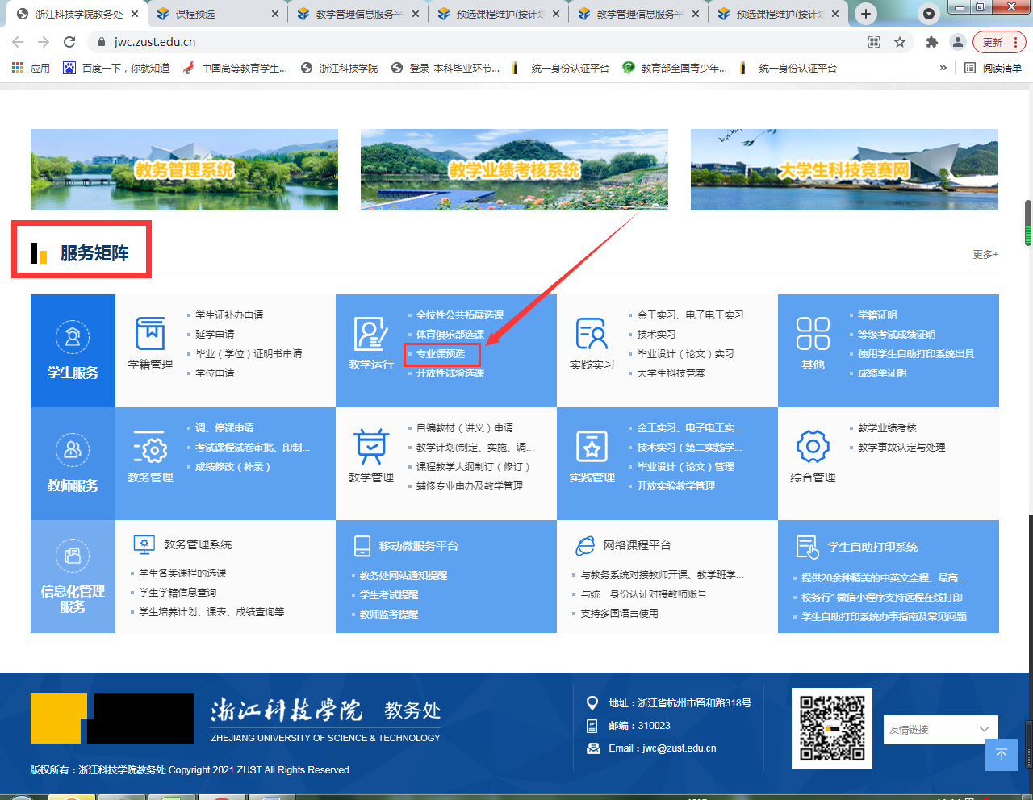
2、点击专业课预选之后，会跳转到登录界面，输入账号密码（统一身份认证登录）即可登录（注：如果是校外，需要登录两次），如下图：
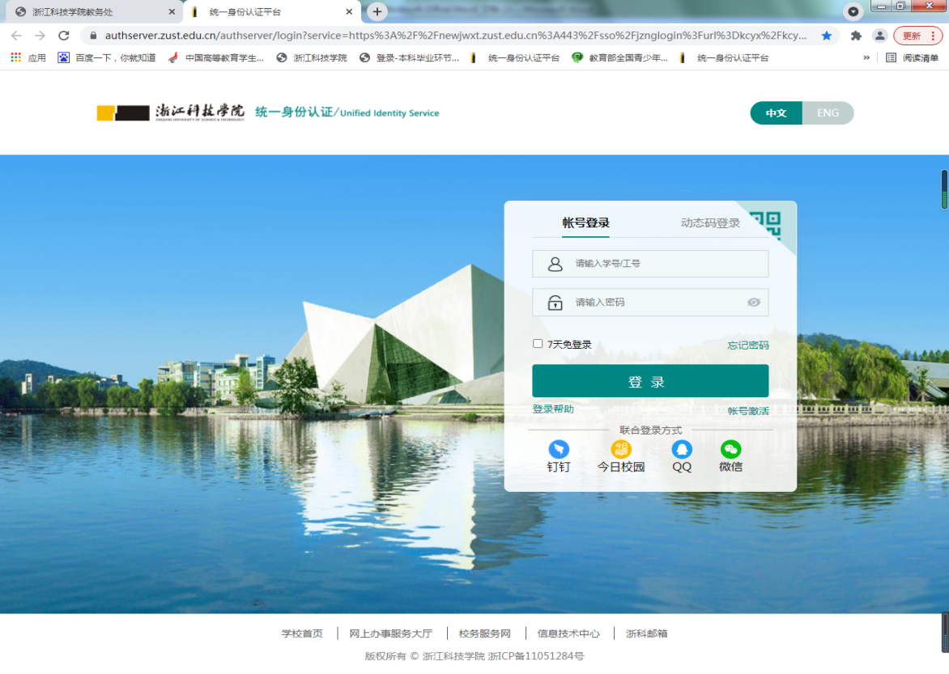
- 登录之后会进入教务管理系统，点击选课 > 课程预选，如下图：
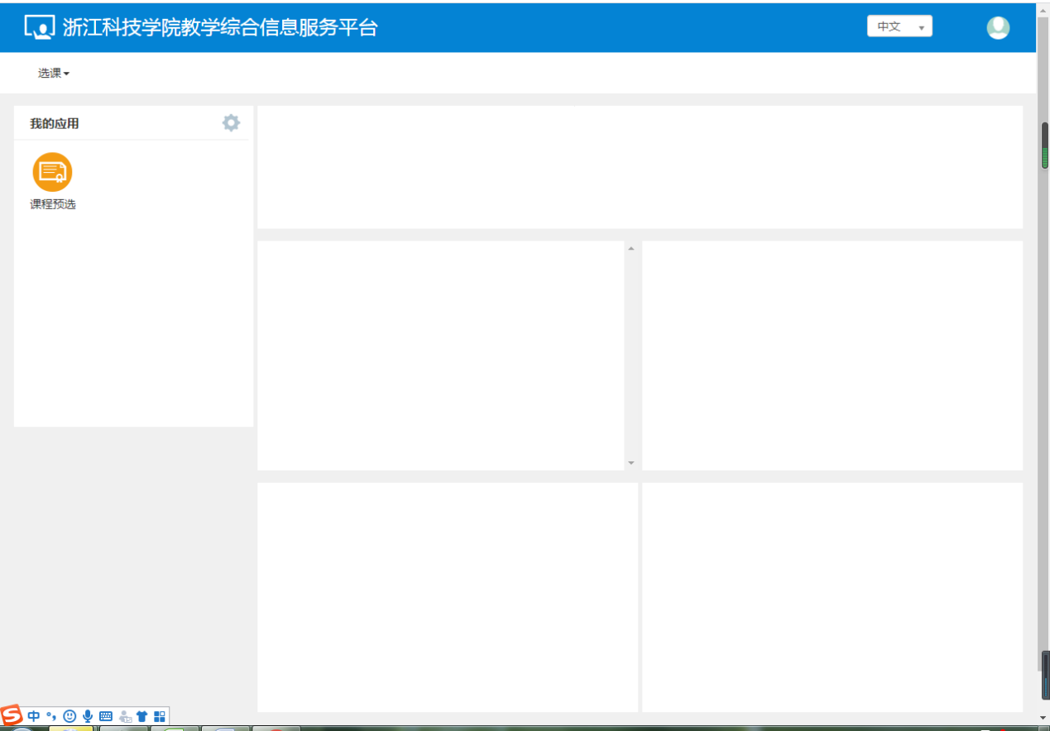

- 进入课程预选界面，选择课程，也可退选课程。
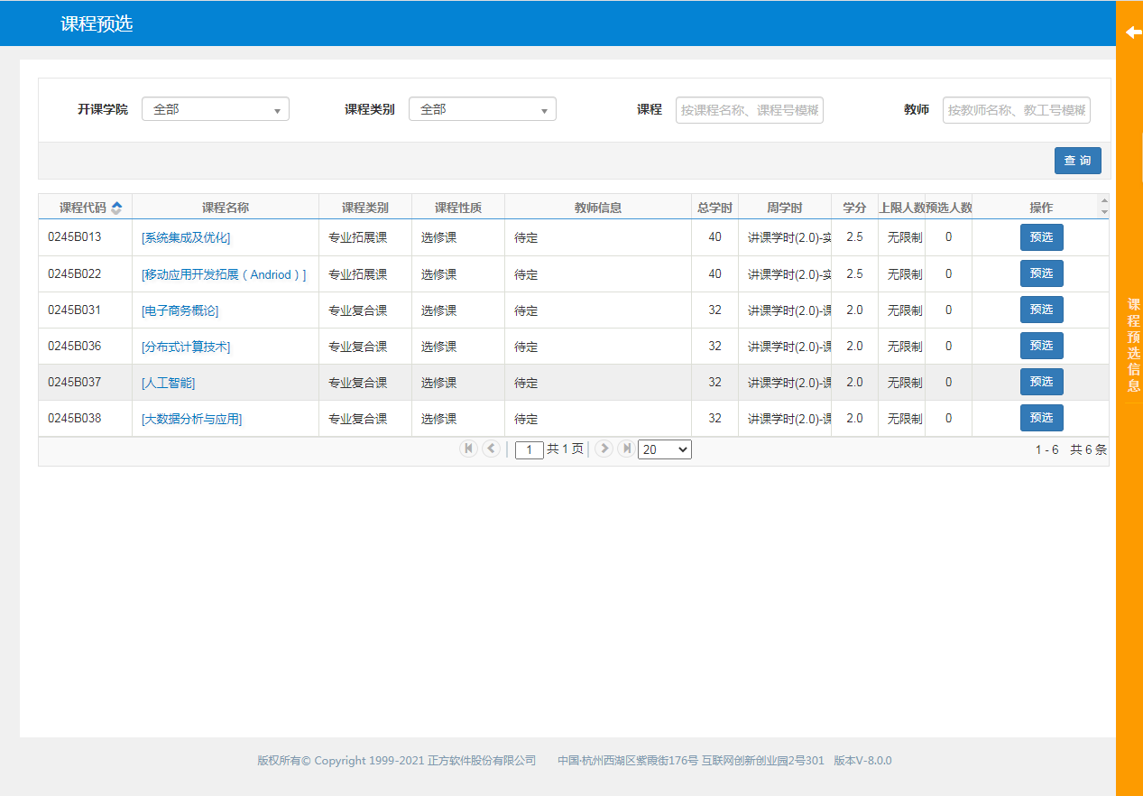
- 手机端选课，请在手机浏览器中输入地址（浙江科技学院教务处）：https://jwc.zust.edu.cn/
并将页面滑到下图位置
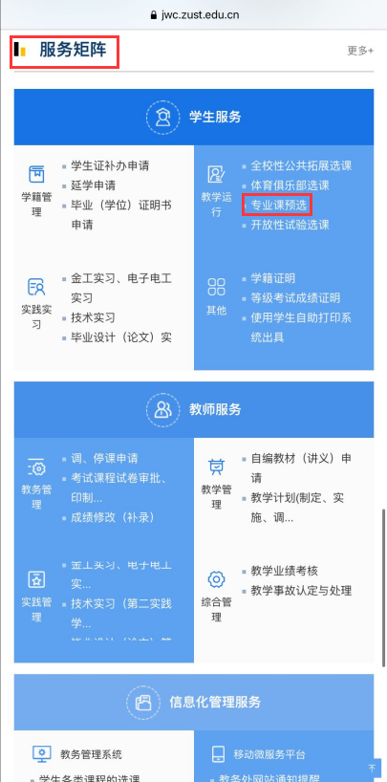
- 点击专业课预选之后，会跳转到手机登录界面，输入账号密码（统一身份认证登录）即可登录，（注：手机登录需要登录两次），如下图：
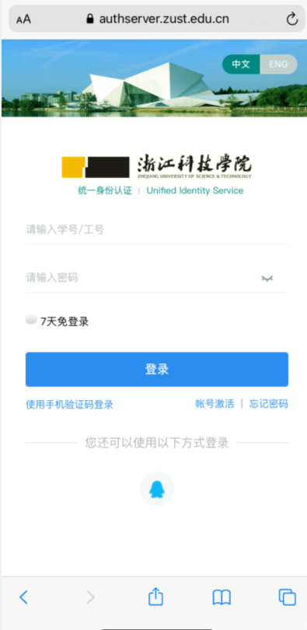
- 登录之后会进入手机端的教务管理系统，点击课程预选的图标，如下图：
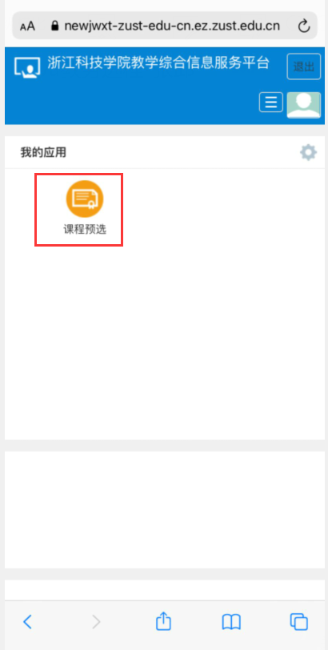
- 进入课程预选界面，选择课程，也可退选课程。由于信息较多，手机端建议横屏操作，如下图：
